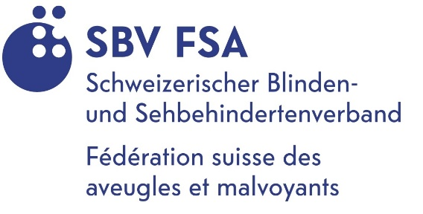

Panorama della formazione inclusiva in Svizzera

Per un migliore accesso all’offerta pubblica di formazione continua delle persone ciechi e ipovedenti

Travail.Suisse Formation TSF, l’Associazione delle Università Popolari Svizzere VSV e la Federazione svizzera dei ciechi e deboli di vista SBV vorrebbero rendere maggiormente inclusiva la formazione continua. A tal fine, hanno avviato un progetto quadriennale. Un "Elenco dei criteri per migliorare l'accesso all’offerta pubblica di formazione continua delle persone cieche e ipovedenti" è stato sviluppato come base di partenza. Questo elenco di criteri sarà ora implementato, testato per la sua adeguatezza e, se necessario, ulteriormente sviluppato.
Uno studio delle scuole universitarie professionali afferma: le persone cieche e ipovedenti che partecipano alla formazione continua in un contesto pubblico aumentano significativamente le loro possibilità di partecipare alla vita lavorativa e di essere meglio posizionate nel mercato del lavoro. Tutto bene, se non fosse per i diversi ostacoli che purtroppo spesso impediscono alle persone con disabilità visiva o cecità di beneficiare delle offerte pubbliche delle istituzioni formative. Una ragione di ciò è che "la maggior parte dei corsi di formazione continua non sono accessibili senza barriere", dice Marie-Thérèse Weber-Gobet, collaboratrice di progetto presso TSF. Il progetto di TSF, VHS e SBV vuole migliorare questo aspetto in una prima fase per il gruppo target di ciechi e ipovedenti. Di concerto saranno organizzati corsi di formazione continua, in cui sia i vedenti che gli ipovedenti o i ciechi potranno partecipare insieme con successo.

Elenco dei criteri come linea guida
Alla base vi è un elenco di criteri che è stato sviluppato in un approfondito lavoro - con interviste, un workshop e una consultazione - da TSF insieme a persone cieche e ipovedenti. È una sorta di linea guida e indica il modo per rendere un processo senza barriere, dall'iscrizione al tragitto fino alla realizzazione e alla valutazione del corso. L'Associazione delle Università Popolari ha accettato con entusiasmo di effettuare un progetto pilota in tutte e tre le regioni linguistiche sulla base di questo elenco di criteri. Questo significa mettere in discussione le proprie strutture, formare il personale amministrativo e i/le formatori/-trici e, insieme alla SBV, sviluppare, pubblicizzare e realizzare adeguati corsi di formazione continua. Una volta completata la valutazione, l’intenzione è quella di "estendere l'offerta ad altre scuole", secondo Noemie Maibach, la responsabile del progetto presso VHS.

la Federazione dei ciechi e deboli di vista accoglie con soddisfazione l'avvio del progetto
La Federazione svizzera dei ciechi e deboli di vista è pronta a fornire una consulenza alle Università popolari partecipanti e ad altre istituzioni di formazione, come pure a sostenere la partecipazione autonoma delle persone ipovedenti nel sistema formativo svizzero. "Con l’elenco dei criteri elaborato per la formazione continua senza barriere, è stata posta la prima pietra per una partecipazione autonoma degli ipovedenti al sistema formativo svizzero", dice Daniela Moser della SBV. “A questo punto, i miei ringraziamenti vanno a Travail.Suisse Formation e alle Università Popolari Svizzere per avere avviato questo progetto. Se tutti lavorano nella stessa direzione, la varietà delle professioni per le persone con problemi di vista sarà ulteriormente ottimizzata; fedele al motto della SBV: Insieme vediamo di più.”

Contatto per i media

Giuseppe Rauseo
Presidente TSF
Via Serafino Balestra 19
Casella Postale 6216
6901 Lugano
079 444 12 37

Marie-Thérèse Weber-Gobet
Projektmitarbeiterin TSF
Hopfenweg 21
CH – 3001 Bern
079 508 72 94

Noemie Maibach
Projektverantwortliche VSV
Bärengasse 22
8001 Zürich
078 696 53 57

Daniela Moser
Interessenvertretung
Schweizerischer Blinden- und Sehbehindertenverband SBV
Generalsekretariat, Könizstrasse 23, Postfach, 3001 Bern
T 031 390 88 61
daniela.moser@sbv-fsa.ch

Bruno Weber-Gobet
Geschäftsleiter TSF
Hopfenweg 21
CH-3001 Bern
T +41 31 370 21 11
M +41 79 348 71 67
weber@travailsuisse.ch

